Club Veloroc-BMC
Trophée VTT les Orres 3 (Manosque, 23 Avril 2017)
5ème place aux points club (2571 points)

Nom | Prénom | Catégories | classement | Dossard | Points | Classement  Scratch
 |  | Pupilles garçons
Medina | Sam |  | 3 | 231 | 138 | 5
 |  | Poussins
Biancotto | Timeo |  | 1 | 333 | 150 | 1
 |  | Minimes
Liens | Louis |  | 15 | 139 | 112 | 15
Cribaillet | Guilhem |  | 87 | 87 | 74 | 34
 |  | Cadets
Deyaert | Yannick |  | 3 | 357 | 144 | 3
Nibbio | Antoine |  | 15 | 219 | 112 | 15
Imbert | Dorian |  | 30 | 206 | 82 | 30
Alarcon | Mael |  | 31 | 348 | 80 | 31
Gazeau | Mael |  | 59 | 210 | 29 | 62

Nom | Prénom | Catégories | classement | Dossard | Points | Classement  Scratch
 |  | Benjamins
Houyvet | Timeo |  | 6 | 188 | 135 | 6
Treluyer | Jules |  | 27 | 90 | 86 | 28
Imbert | Benjamin |  | 37 | 214 | 64 | 39
Save | Victor |  | 41 | 78 | 56 | 43
Prin Clary | François |  | 57 | 259 | 28 | 63
 |  | Benjamines
Liens | Elise |  | 4 | 152 | 36 | 55

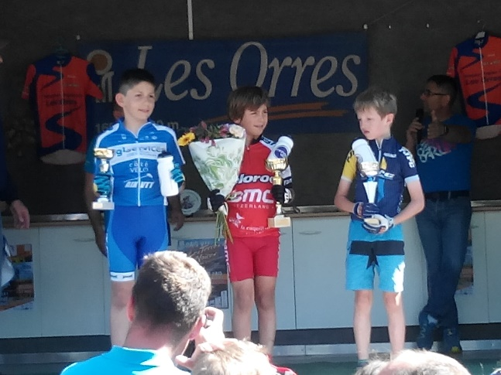
15 participants du Véloroc pour cette manche. Une belle journée ensoleillée !
Yannick termine 3ème en catégorie Cadets
Timéo Biancotto termine 1er en catégorie Poussins
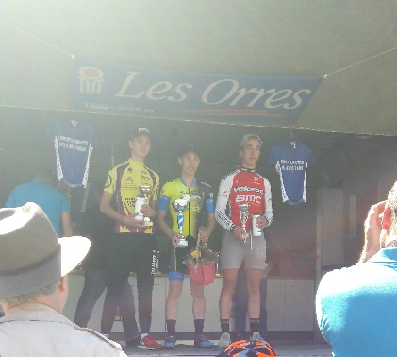
Sam Médina termine 3ème en catégorie Pupilles
